前 言
本制度属于运行类管理制度。
本制度由数字工程部提出草。
本制度由数字工程部负责解释。

制造物料清单（MBOM）编制管理程序

1 范围

本文规定了赋能流程，MBOM编制，明确各项目物料种类、数量、产品结构关系，成本构成。制造物料清册（简称MBOM）的编制要求和管理方法。
本程序适用于民机生产。
本程序依据GLG1405的要求编制。

2 规范性引用文件

下列文件对于本文件的应用是必不可少的。凡是注日期或（和）版次的引用文件，仅注日期或（和）版次的版本适用于本文件。凡是不注日期或（和）版次的引用文件，其最新版本（包括所有的修改单）适用于本文件。
GLB140513-02 装配大纲的编制与管理标准
GLB140513-04 装配操作说明的编制与管理标准

3 表格

3.1 规定表格
FM1405-139 MBOM维护申请单
3.2引用表格
无

4 术语和定义

4.1制造物料清册（简称MBOM）
由工艺人员编制的制造单机产品的物料清单，标明产品实际装机状态，按照装配层次列出每一个零件号、数量、版次，工艺文件与其下级工程组件等相关数据。

5 机构与职责

5.1数字工程部
数字工程部部为MBOM的归口管理部门
主要职责如下：
a）负责组织维护ERP系统内的物料主数据
b）负责ERP系统非交付项MBOM的维护
c) 负责组织定期核查产品MBOM
5.2各生产单位
a）负责维护交付项MBOM
b) 负责MBOM交付项与分工指令一致
c）负责编制MBOM相关材料定额文件

6 要求

6.1合规管理要求
无
6.2风险管理要求
无
6.3MBOM的管理要求
6.3.1 MBOM编制依据：工艺总方案、装配方案、零件清册、工程图样、供应商产品交付规范书、分工指令等文件。

6.3.2 MBOM包括零组件标准件、按照架份控制的所有上机原材料，不包括工艺辅料、试验用料等非上机材料以及无法按照架份控制的上机用料。
6.3.3MBOM维护申请单由各生产单位技术员编制,在PDM系统内发放，技术室主任校对，技术副厂长审核后上报数据管理室，经数据管理室技术员审批，数据管理室技术工程师批准后生效。

6.4 MBOM维护申请单的填写
6.4.1 MBOM申请单须写明具体更改依据，不可只写“工艺完善”。因构型更改产生的MBOM维护申请，一次构型更改的内容须在一个MBOM维护申请单中上报。工序调整、紧固件长度调整、纠错等原因的MBOM更改申请，按照具体原因填写更改依据。
6.4.2 当生产单位由于工序调整、紧固件长度调整更改MBOM时，增加与减少的零件、组件或紧固件须同时上报，并且保证增加与减少的数量一致，确保零件、组件和标准件的总数量不变。
6.4.3交付项“工序号”由生产单位按照GLB140513-02、GLB140513-04的要求填写，非交付项为固定值"SACCGX "。
6.4.4 MBOM维护申请单中“长文本1”,“长文本2”，“散装物料”“备注”按需填写，其他为必填项。
6.5 原则上MBOM中的材料定额信息需维护明细定额，对于装配用原材料需维护至工序级，零件用原材料需维护至零件级。
6.6 零件制造单位所承制组件的MBOM结构如与EBOM完全一致，则无需上报MBOM申请单，由数据管理室按照EBOM结构维护。

6.7 各生产单位在收到MBOM更改依据后，相应项目MBOM维护申请单的上报须在5个工作日内完成。新项目首次创建或大量更改按项目需求完成。

6.8 数据管理室在收到MBOM维护申请单后，3个工作日内完成审查及维护。新项目首次创建或大量更改按照项目需求完成。

7 流程

7.1 制造物料清单（MBOM）编制流程
7.1.1 制造物料清单（MBOM）编制流程图

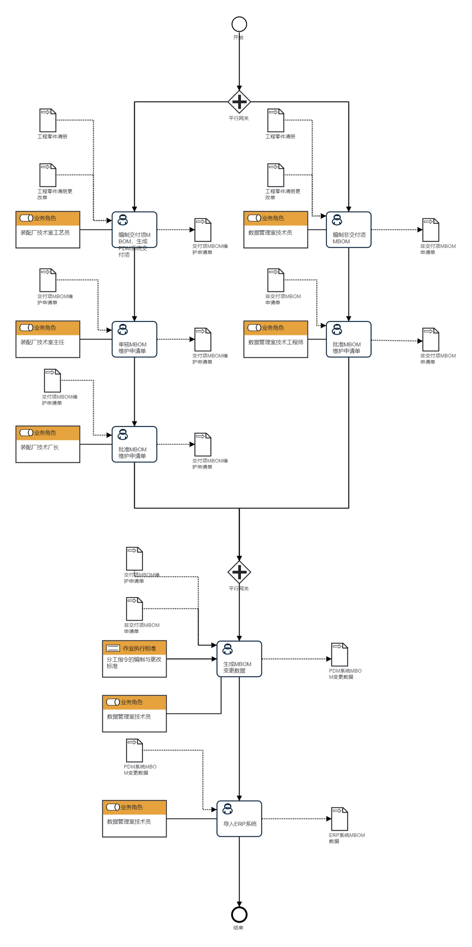

7.1.2制造物料清单（MBOM）编制流程说明表
（1）编制交付项MBOM，生成PDM系统交付项MBOM
编  制  交  付  项  M  B  O  M  ，  生  成  P  D  M  系  统  交  付  项  M  B  O  M | 步骤描述 | 装配厂技术室工艺员在PDM系统进行消耗式分配或自发更改，编制交付项MBOM,生成PDM系统交付项MBOM
 |  | 活动频率 | 1小时
 |  | 流程角色 | 装配厂技术室工艺员 | 岗位 | 无
 |  | 输入物 | 工程零件清册,工程零件清册更改单 | 输出物 | 交付项MBOM维护申请单
 |  | 合规条款 | 无
 |  | 作业执行标准 | 无
 |  | 风险及应对措施 | 无

（2）审核MBOM维护申请单
审  核  M  B  O  M  维  护  申  请  单 | 步骤描述 | 装配厂技术室主任审核MBOM维护申请单
 |  | 活动频率 | 1小时
 |  | 流程角色 | 装配厂技术室主任 | 岗位 | 无
 |  | 输入物 | 交付项MBOM维护申请单 | 输出物 | 交付项MBOM维护申请单
 |  | 合规条款 | 无
 |  | 作业执行标准 | 无
 |  | 风险及应对措施 | 无

（3）批准MBOM维护申请单
批  准  M  B  O  M  维  护  申  请  单 | 步骤描述 | 装配厂技术厂长批准MBOM维护申请单
 |  | 活动频率 | 1小时
 |  | 流程角色 | 装配厂技术厂长 | 岗位 | 无
 |  | 输入物 | 交付项MBOM维护申请单 | 输出物 | 交付项MBOM维护申请单
 |  | 合规条款 | 无
 |  | 作业执行标准 | 无
 |  | 风险及应对措施 | 无

（4）编制非交付项MBOM
编  制  非  交  付  项  M  B  O  M | 步骤描述 | 数据管理室技术员编制非交付项MBOM，生成非交付项MBOM维护申请单
 |  | 活动频率 | 1小时
 |  | 流程角色 | 数据管理室技术员 | 岗位 | 无
 |  | 输入物 | 工程零件清册,工程零件清册更改单 | 输出物 | 非交付项MBOM申请单
 |  | 合规条款 | 无
 |  | 作业执行标准 | 无
 |  | 风险及应对措施 | 无

（5）批准MBOM维护申请单
批  准  M  B  O  M  维  护  申  请  单 | 步骤描述 | 数据管理室技术工程师批准非交付项MBOM维护申请单
 |  | 活动频率 | 1小时
 |  | 流程角色 | 数据管理室技术工程师 | 岗位 | 无
 |  | 输入物 | 非交付项MBOM申请单 | 输出物 | 非交付项MBOM申请单
 |  | 合规条款 | 无
 |  | 作业执行标准 | 无
 |  | 风险及应对措施 | 无

（6）生成MBOM变更数据
生  成  M  B  O  M  变  更  数  据 | 步骤描述 | 数据管理室技术员维护分工路线，同时导出MBOM变更数据
 |  | 活动频率 | 1小时
 |  | 流程角色 | 数据管理室技术员 | 岗位 | 无
 |  | 输入物 | 非交付项MBOM申请单,交付项MBOM维护申请单 | 输出物 | PDM系统MBOM变更数据
 |  | 合规条款 | 无
 |  | 作业执行标准 | 分工指令的编制与更改标准
 |  | 风险及应对措施 | 无

（7）导入ERP系统
导  入  E  R  P  系  统 | 步骤描述 | 数据管理室技术员将PDM系统MBOM变更数据导入ERP系统
 |  | 活动频率 | 1小时
 |  | 流程角色 | 数据管理室技术员 | 岗位 | 无
 |  | 输入物 | PDM系统MBOM变更数据 | 输出物 | ERP系统MBOM数据
 |  | 合规条款 | 无
 |  | 作业执行标准 | 无
 |  | 风险及应对措施 | 无

8 流程角色职责表

角色名称 | 职责
分工路线编制技术员 | 负责对零件加工过程进行分析，并完成分工路线的编制
交付项目MBOM编制工艺员 | 负责完成交付项目MBOM的编制
材料定额编制工艺员 | 负责完成材料定额的编制
理化定额编制技术员 | 负责完成理化定额的编制
物料数据维护技术员 | 负责完成物料主数据的编制
9 流程绩效指标表
序号 | 流程绩效指标 | 指标定义 | 目标值
1 | 在周期内生成准确的满足物料需求计划生成的MBOM信息 | 从接收工程信息解构到生成准确MBOM的总时长 | 参见xx文件

指标名称 | 在周期内生成准确的满足物料需求计划生成的MBOM信息
设置目的 | 监控MBOM编制的准确性、及时性满足物料需求计划生成
指标定义 | 从接收工程信息解构到生成准确MBOM的总时长
计算公式 | 生成准确MBOM的总时长=准确的MBOM生成时间-工程信息解构发布时间
数据来源 | 依托PDM系统、ERP系统未完成数据收集
计量单位 | 天
统计周期 | 月
统计口径 | 全公司
统计部门 | 数字工程部
说明
10 建立如下管理标准支持本程序

编号 | 名称 | 密级 | 说明
GLB140509-01 | 分工指令的编制与更改标准 | 公开 | 无
11 记录控制

11.1 MBOM维护申请单在PDM系统内保存。

